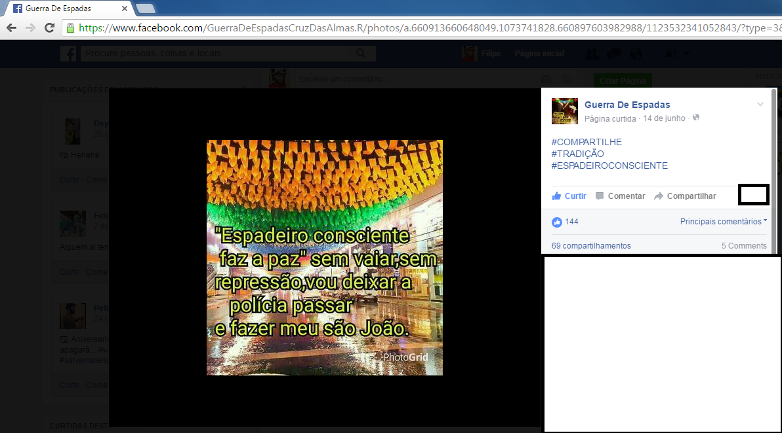
Imagem 1: Print screen do grupo “Guerra de Espadas” na plataforma Facebook.
Fonte 1: Disponível em: <https://www.facebook.com/GuerraDeEspadasCruzDasAlmas.R/>. Acesso em: 15/07/2017.

